**植物生态学作业**

拍摄时间：2023.9.9

识别软件：形色，百度识图

拍摄植物：

1. 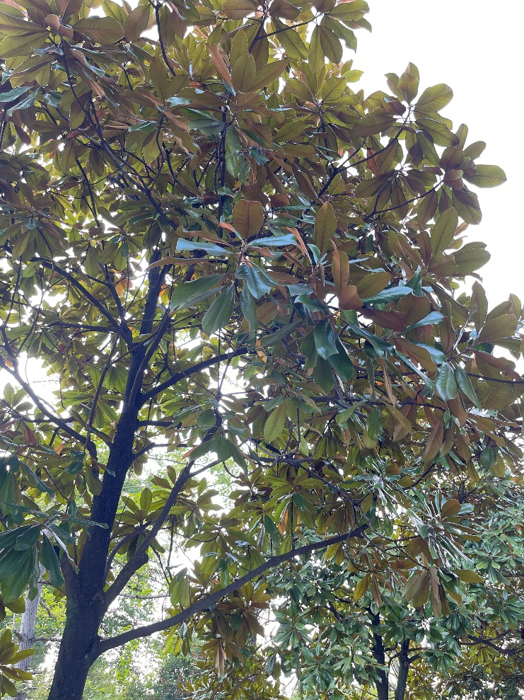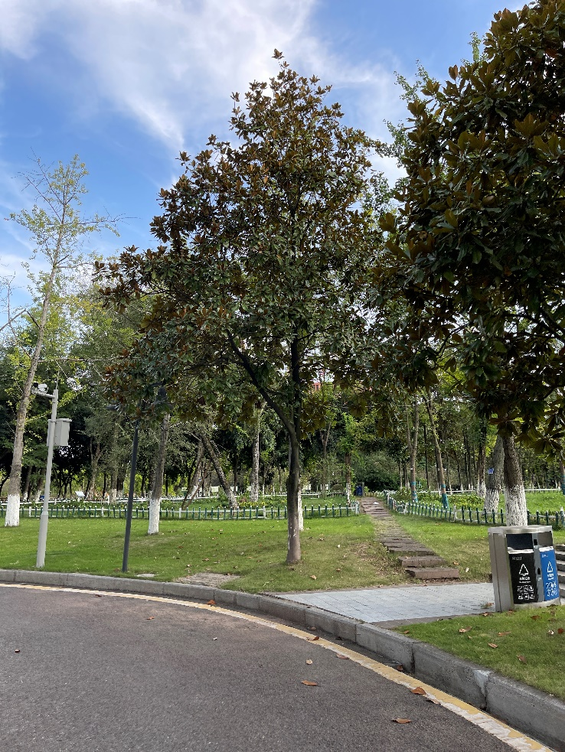荷花玉兰

荷花玉兰（拉丁学名：Magnolia grandiflora L.），别名广玉兰，属于木兰科木兰属的植物。它是一种常绿乔木，在原产地高达30米。荷花玉兰原产于北美洲东南部，中国长江流域以南各城市有栽培。这些地区的气候类型主要是温带季风气候和亚热带季风气候。

1. 银杏

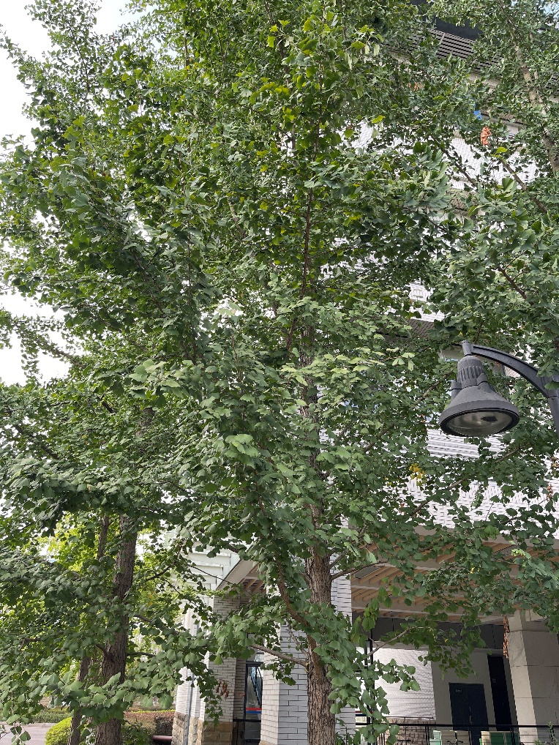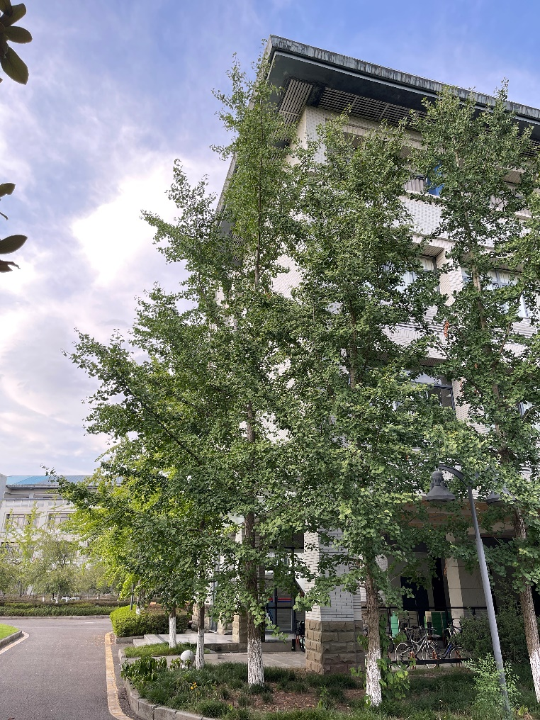

银杏（拉丁学名：Ginkgo biloba L.），是银杏科银杏属植物。它是一种落叶乔木，高达40米，胸径可达4米。银杏原产于中国，生于海拔500-1000米、酸性（pH值5-5.5）黄壤、排水良好地带的天然林中。这些地区的气候类型主要是温带季风气候和亚热带季风气候。

1. 蒲桃

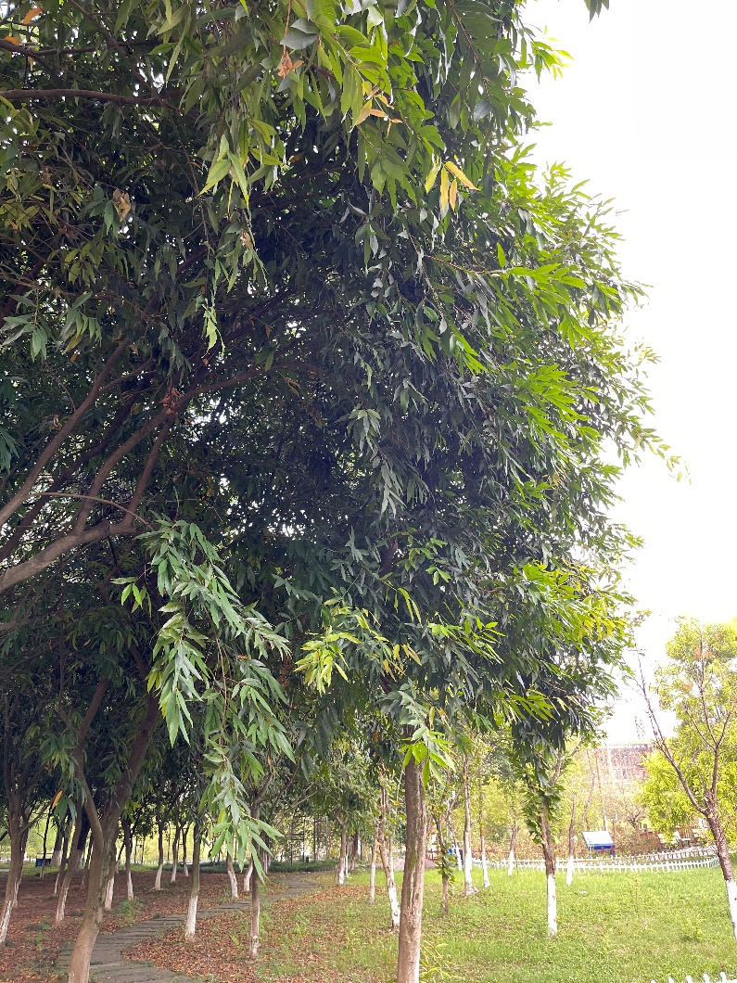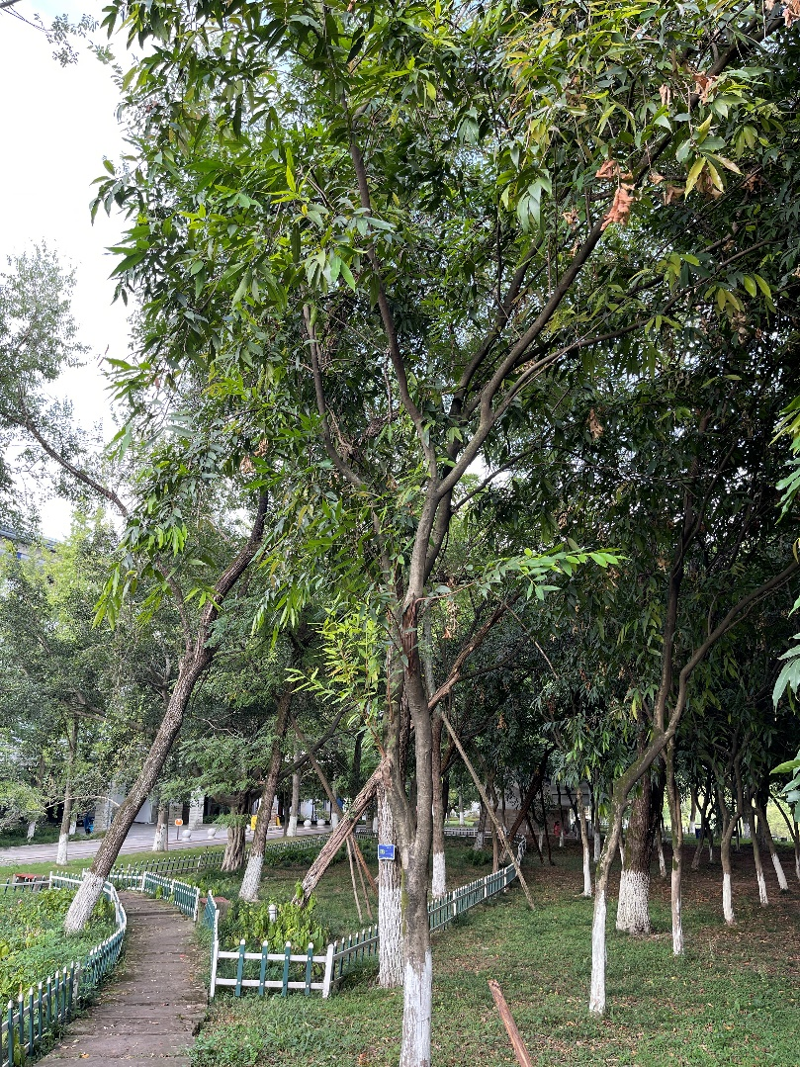

蒲桃（学名：Syzygium jambos (L.) Alston），别名水蒲桃，俗名广东葡桃，属于桃金娘目桃金娘科蒲桃属的植物。它是一种常绿乔木，高10米，主干极短，广分枝。蒲桃原产于中南半岛、马来西亚、印度尼西亚等地。在中国台湾、福建、广东、广西、贵州、云南等省区有栽培。这些地区的气候类型主要是热带季风气候和亚热带季风气候。

1. 水杉

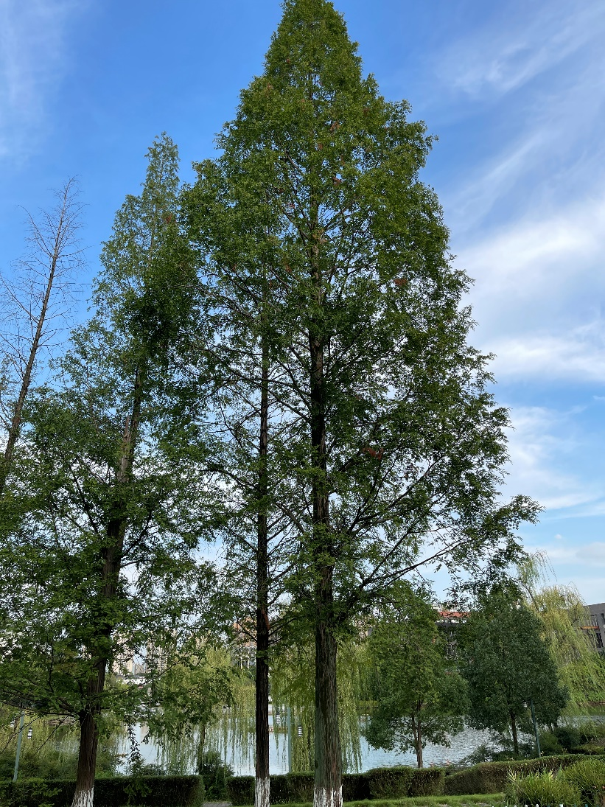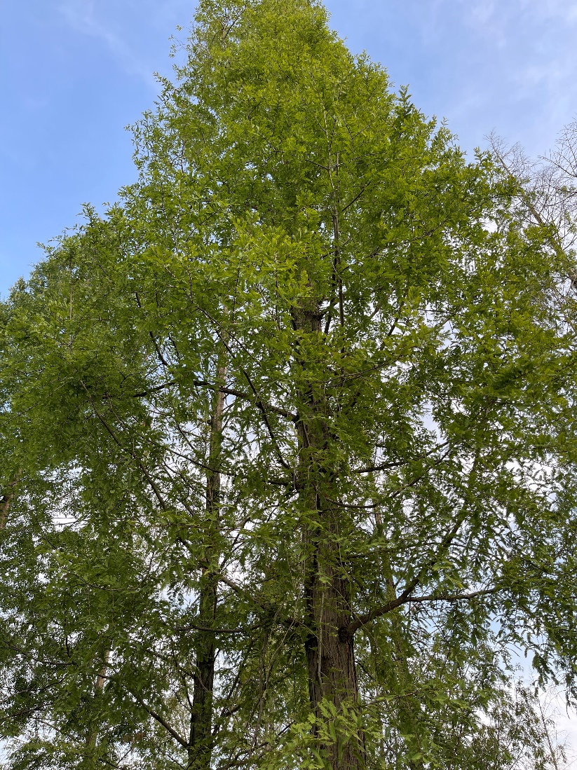

水杉（拉丁学名：Metasequoia glyptostroboides Hu & W. C. Cheng），别名梳子杉、水松，属于柏科水杉属的植物。它是一种落叶乔木，高达50米。水杉原产于中国中部地区（重庆东部，湖北西部）。这些地区的气候类型主要是温带季风气候和亚热带季风气候。

1. 千层金

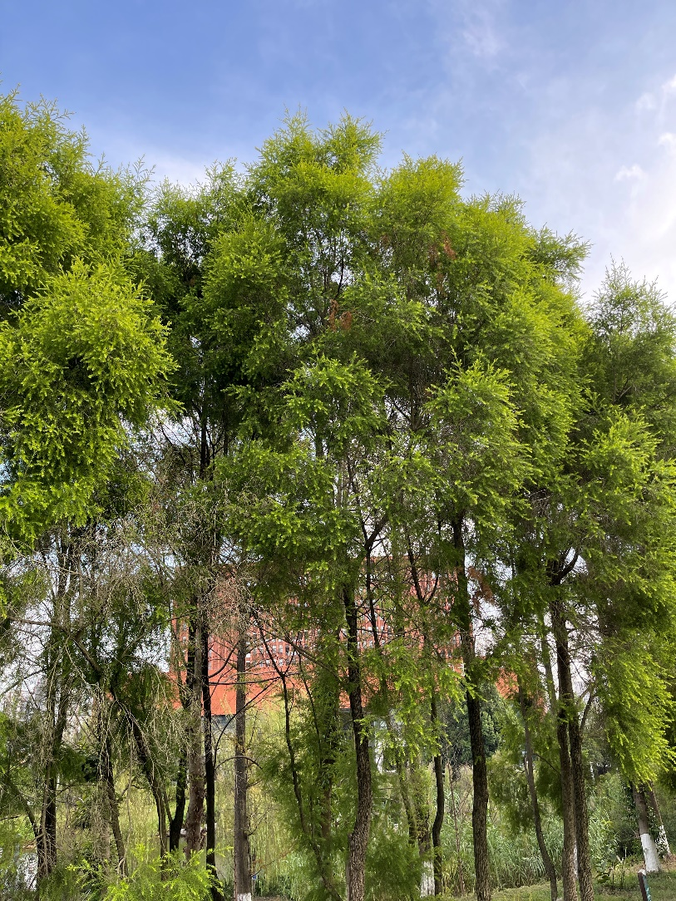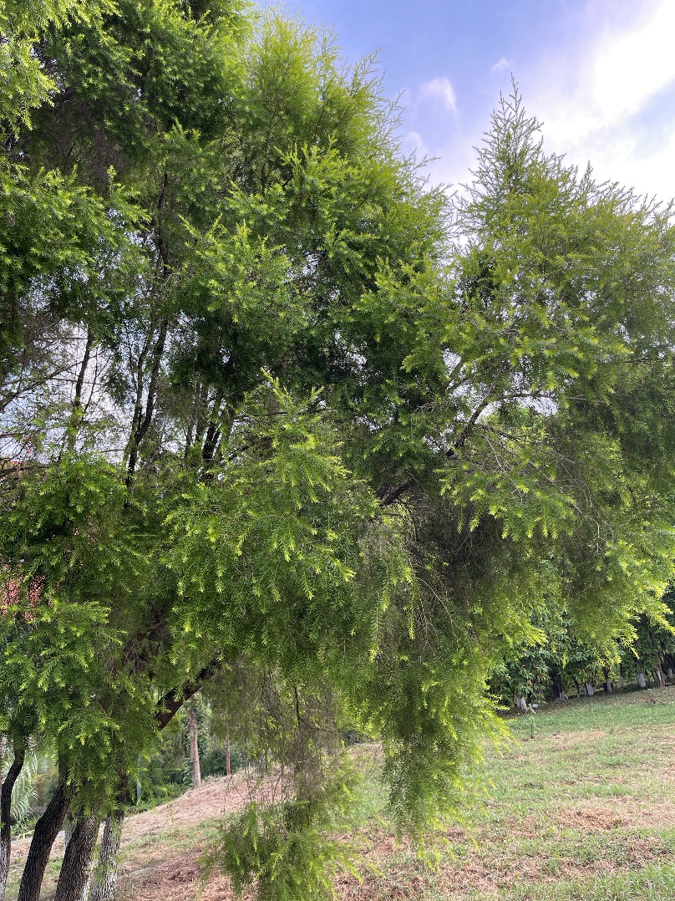

千层金（拉丁学名：Melaleuca bracteata F. Muell.），别名溪畔白千层、金叶白千层，是桃金娘科白千层属的植物。它是一种常绿小乔木，高6-8米。千层金原产于新西兰、澳大利亚，中国南方广为栽培。这些地区的气候类型主要是温带季风气候和亚热带季风气候。

1. 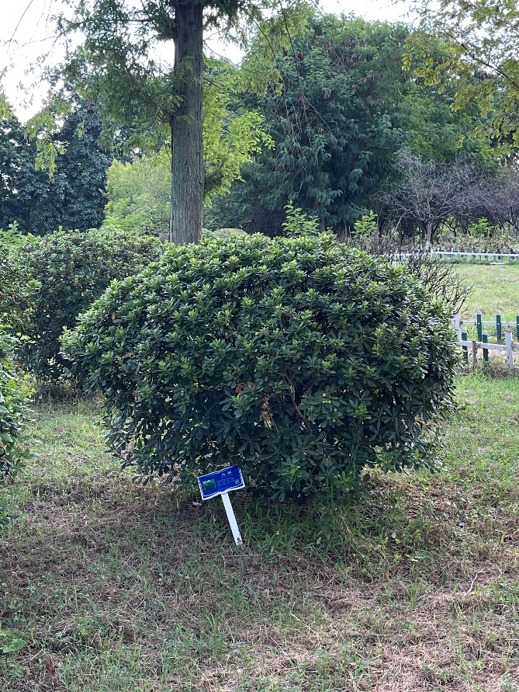海桐

海桐（拉丁学名：Pittosporum tobira (Thunb.) W. T. Aiton），别名海桐花，属于伞形目海桐科海桐属的植物。它是一种常绿灌木或小乔木，高可达6米。海桐原产于中国江苏南部、浙江、福建、台湾、广东等地，朝鲜、日本等国家亦有分布。这些地区的气候类型主要是温带季风气候和亚热带季风气候。

1. 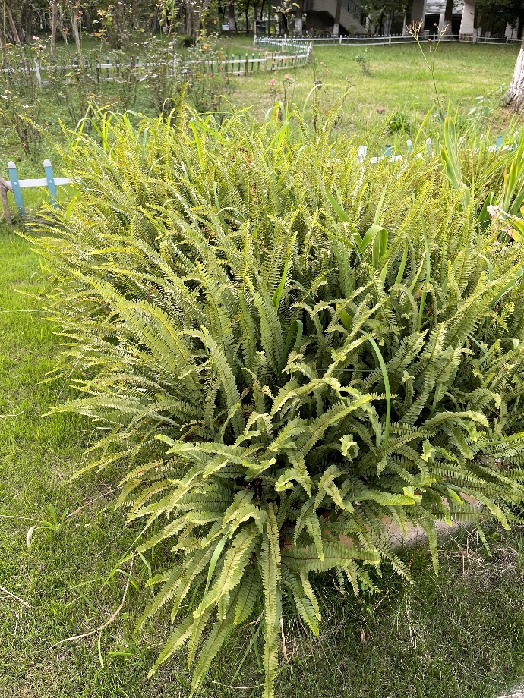肾蕨

肾蕨（拉丁学名：Nephrolepis cordifolia (L.) C. Presl），属于水龙骨目肾蕨科肾蕨属的植物。它是一种多年生草本植物。肾蕨原产于热带和亚热带地区，中国东南各省均有分布。这些地区的气候类型主要是热带季风气候和亚热带季风气候。

1. 芦竹

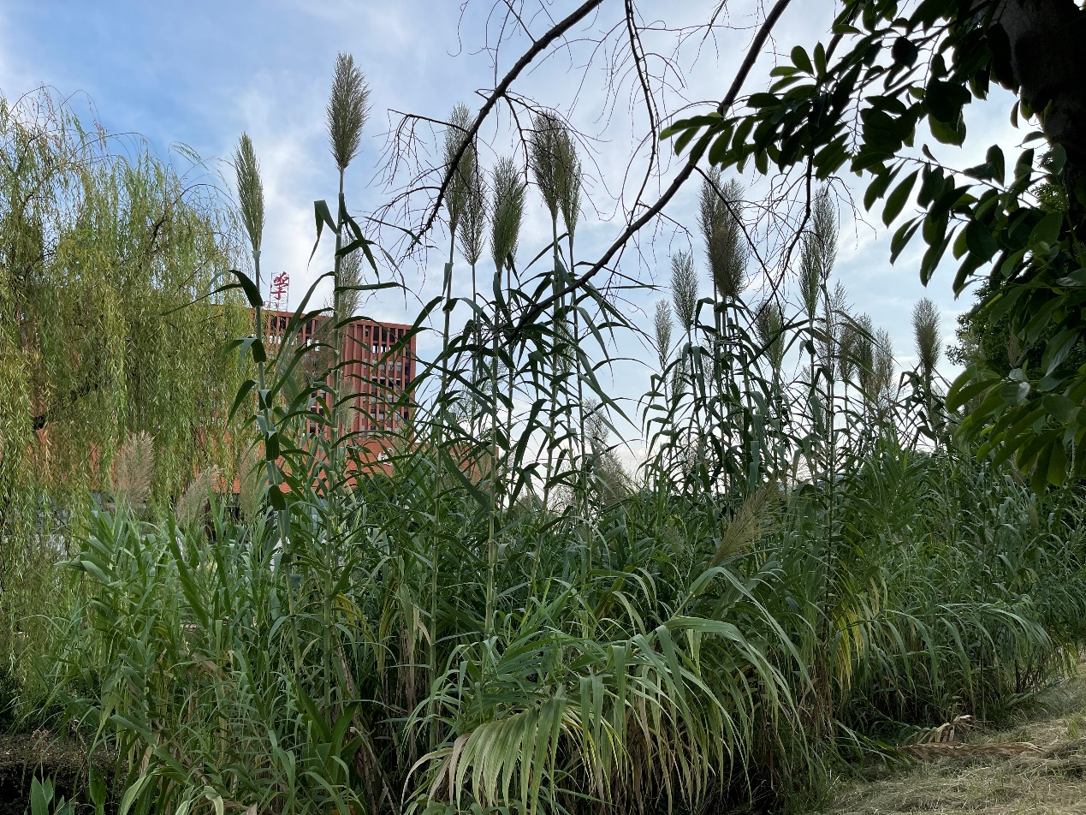

芦竹（拉丁学名：Arundo donax L.），属于禾本科芦竹属的植物。它是一种多年生草本植物¹。芦竹原产于亚洲、非洲、大洋洲热带地区，在中国华南、西南、华东及广东、海南、广西、贵州、云南、四川、湖南、江西、福建、台湾、浙江、江苏等地有分布。这些地区的气候类型主要是热带季风气候和亚热带季风气候。

1. 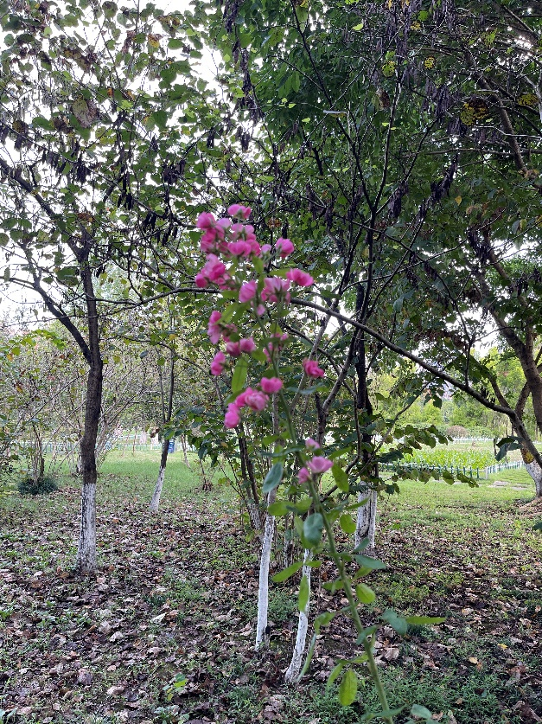安吉拉月季（两个软件都没识别出来）

安吉拉月季（拉丁学名：Rosa chinensis Jacq.），属于被子植物门木兰纲蔷薇目蔷薇科蔷薇属的植物。它是一种常绿、半常绿低矮灌木。安吉拉月季原产于中国，在中国主要分布于湖北、四川和甘肃等省的山区。这些地区的气候类型主要是温带季风气候和亚热带季风气候。

1. 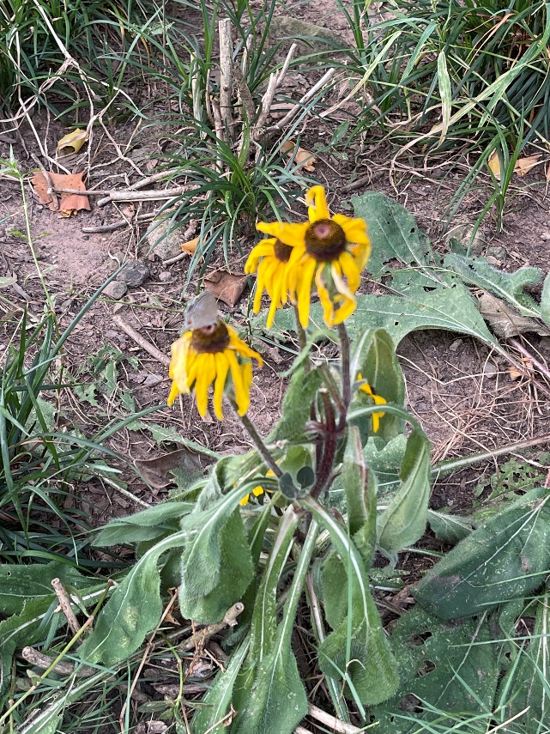黑心金光菊

黑心金光菊（拉丁学名：Rudbeckia hirta L.），别名毛叶金光菊、黑眼菊，属于菊科金光菊属植物。它是一种一年或二年生草本植物，高30-100厘米。黑心金光菊原产于北美，中国各地庭园常见栽培。这些地区的气候类型主要是温带季风气候和亚热带季风气候。